Име и презиме:_______________________________________  СЕМАНТИКА - ниво Д  1. Заокружи слово уз слику на којој је лав НАРОГУШЕН.  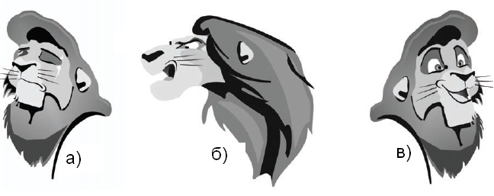  2. Повежи линијом речи које имају исто или слично значење, као у примеру. У десној колони једна реч је вишак.  радост ученик  ђак пријатељ  друг жалост  туга срећа  учитељ  3. За ученика који стално говори: „Учитељице, мој друг ми је узео гумицу! Мој друг ми се смеје! Он преписује!” кажемо да је:  а) свезналица;  б) тужибаба;  в) хвалисавац.  Заокружи слово испред тачног одговора.  4. За онога ко стално говори: „Ја сам најбољи! Ја то умем боље! Ја имам најлепши сат!” кажемо да је:  а) похваљен;  б) хвалисав;  в) захвалан.  Заокружи слово испред тачног одговора.  5. У следећим реченицама подвуци речи које значе нешто умањено:  Вече је било прохладно. Зечићи су легли заједно, њушкице окренули на једну, а репиће на другу страну. Задремали су. |  | Име и презиме:_______________________________________  СЕМАНТИКА - ниво Д  1. Заокружи слово уз слику на којој је лав НАРОГУШЕН.  2. Повежи линијом речи које имају исто или слично значење, као у примеру. У десној колони једна реч је вишак.  радост ученик  ђак пријатељ  друг жалост  туга срећа  учитељ  3. За ученика који стално говори: „Учитељице, мој друг ми је узео гумицу! Мој друг ми се смеје! Он преписује!” кажемо да је:  а) свезналица;  б) тужибаба;  в) хвалисавац.  Заокружи слово испред тачног одговора.  4. За онога ко стално говори: „Ја сам најбољи! Ја то умем боље! Ја имам најлепши сат!” кажемо да је:  а) похваљен;  б) хвалисав;  в) захвалан.  Заокружи слово испред тачног одговора.  5. У следећим реченицама подвуци речи које значе нешто умањено:  Вече је било прохладно. Зечићи су легли заједно, њушкице окренули на једну, а репиће на другу страну. Задремали су.

1. Решење: б) 2. Решење Повезана три синонима. 3. Решење: б) 4. Решење: б) 5. Решење: зечићи, њушкице, репиће

